附件2-1-1
蓝墨云班课操作说明
01
蓝墨云
下载
第一步：在手机中找到App store，点击打开。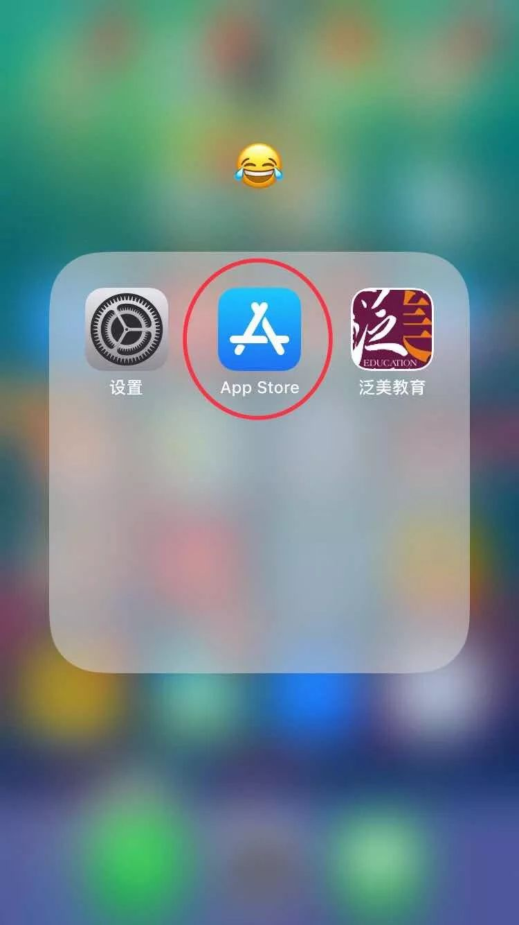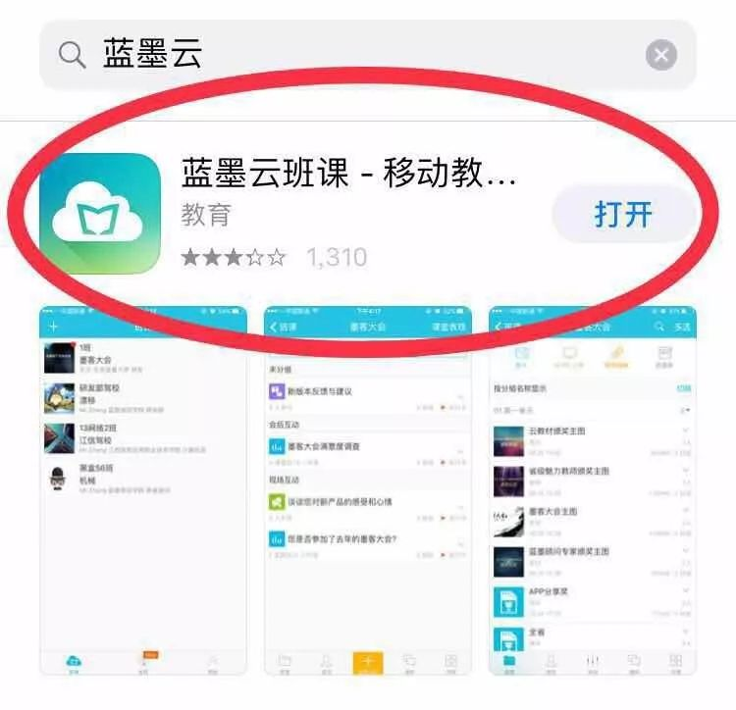
02
蓝墨云
注册使用
第一步：点击注册蓝墨账号（如图所示），根据手机号注册（如图所示）。
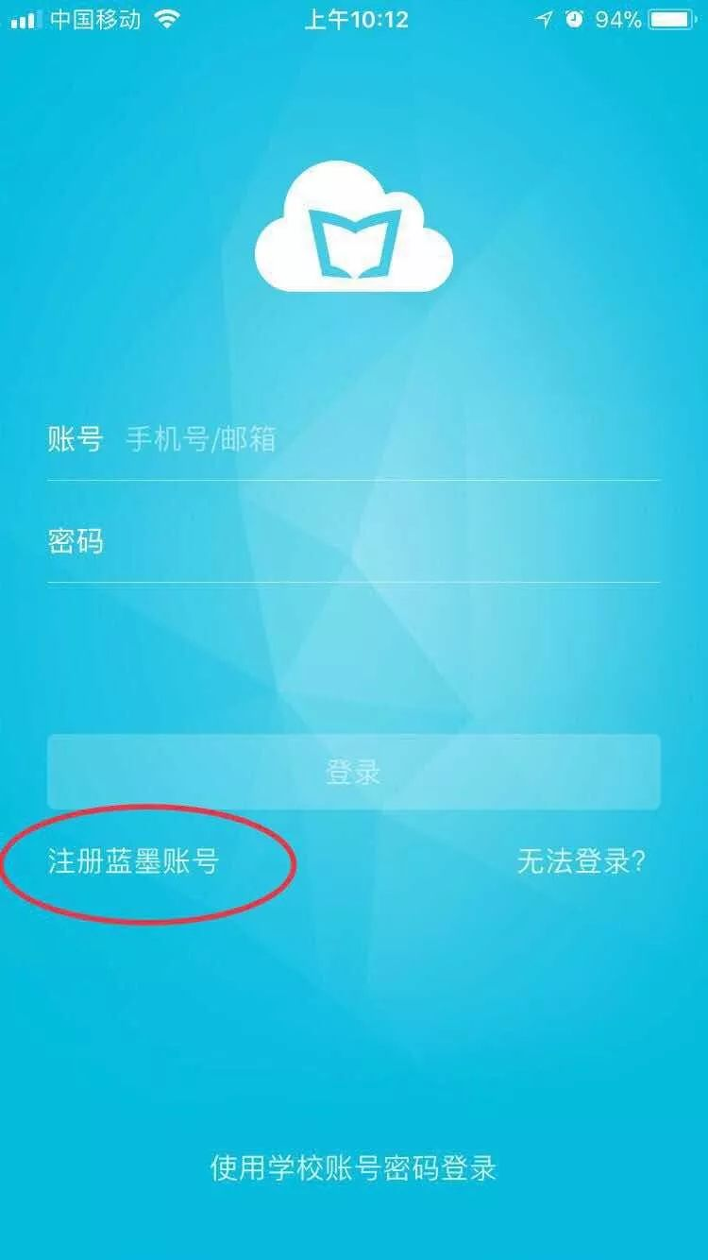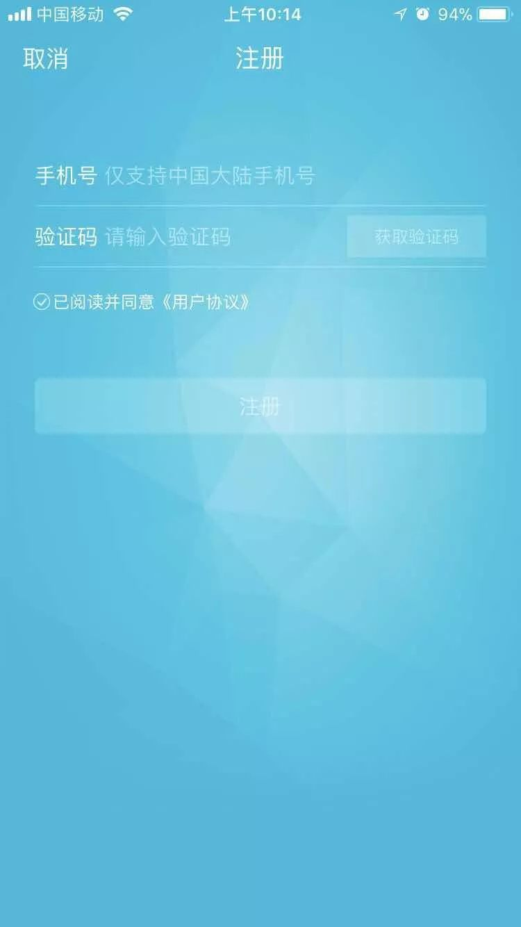
03
蓝墨云
完善个人信息
第一步：选择“发现”→“课程圈”（如图所示）
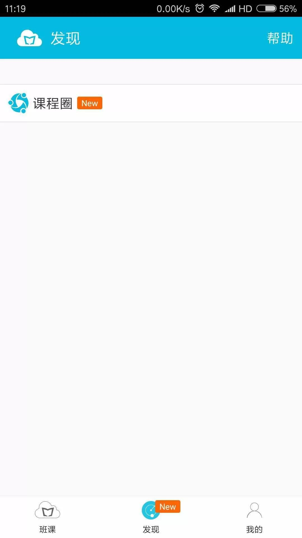
第二步：根据页面提示完善信息
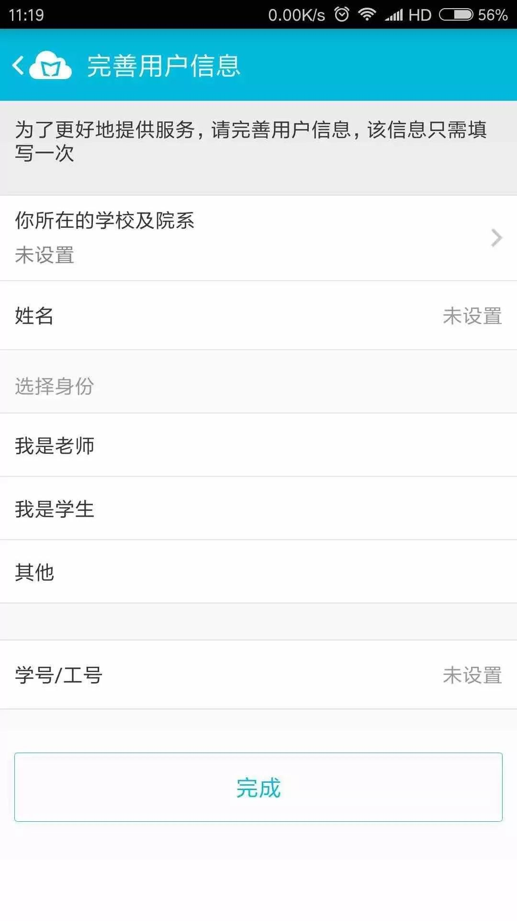
第三步：学校选择（如图所示），需手工输入学校如：西南航空职业学院，院系自己选择如：院领导
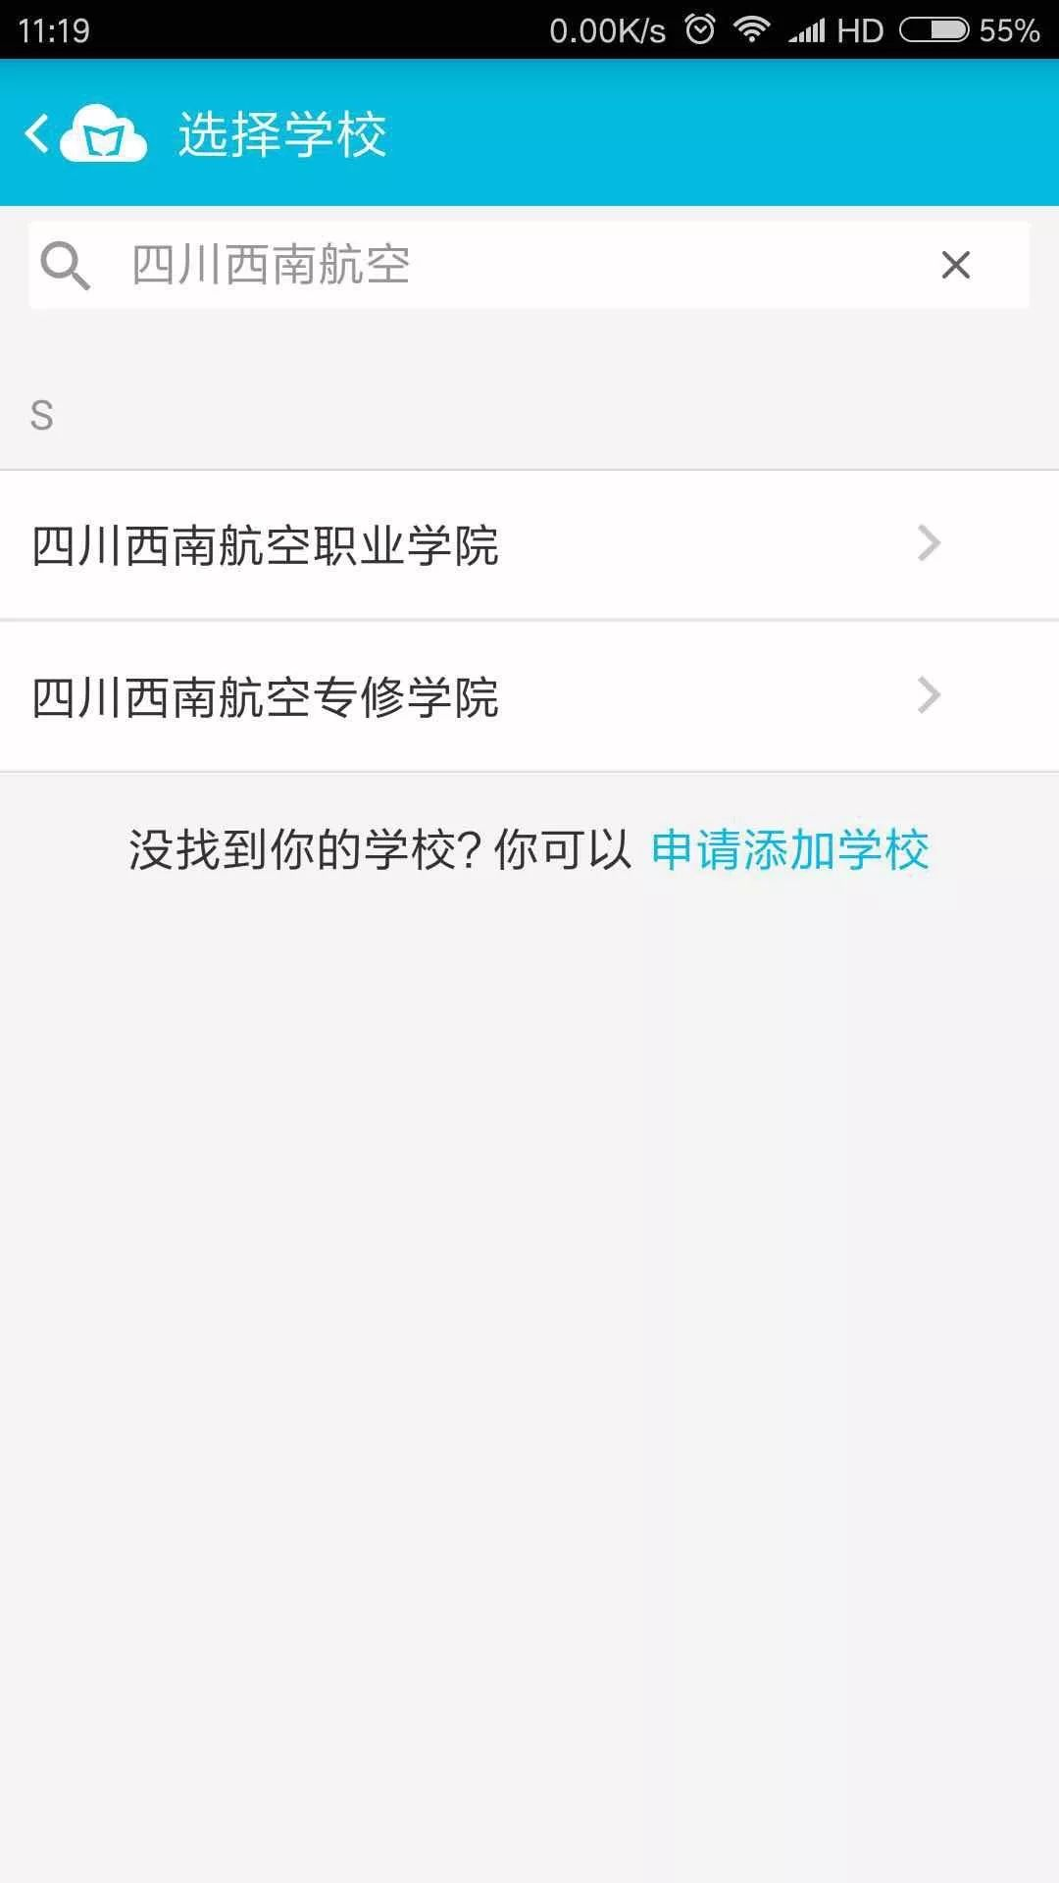
04
蓝墨云
创建班课
第一步：点击左上角“＋”号，底部出现如图所示：创建班课，使用班课号加入班课。
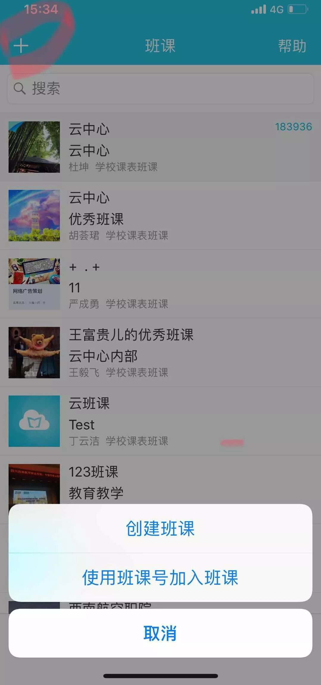
05
蓝墨云
加入班课签到
第一步：点击需要进入的班课（如图所示）
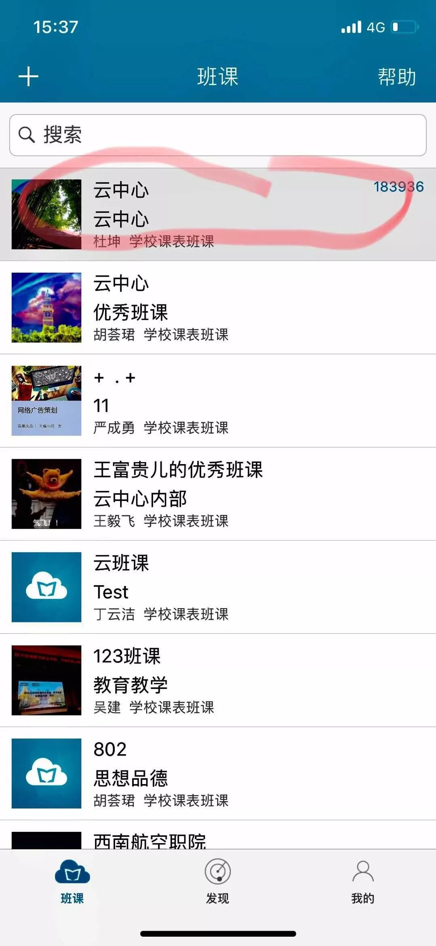
第二步：点击底边栏的人员，点击右上角的签到，就可以实现签到了。
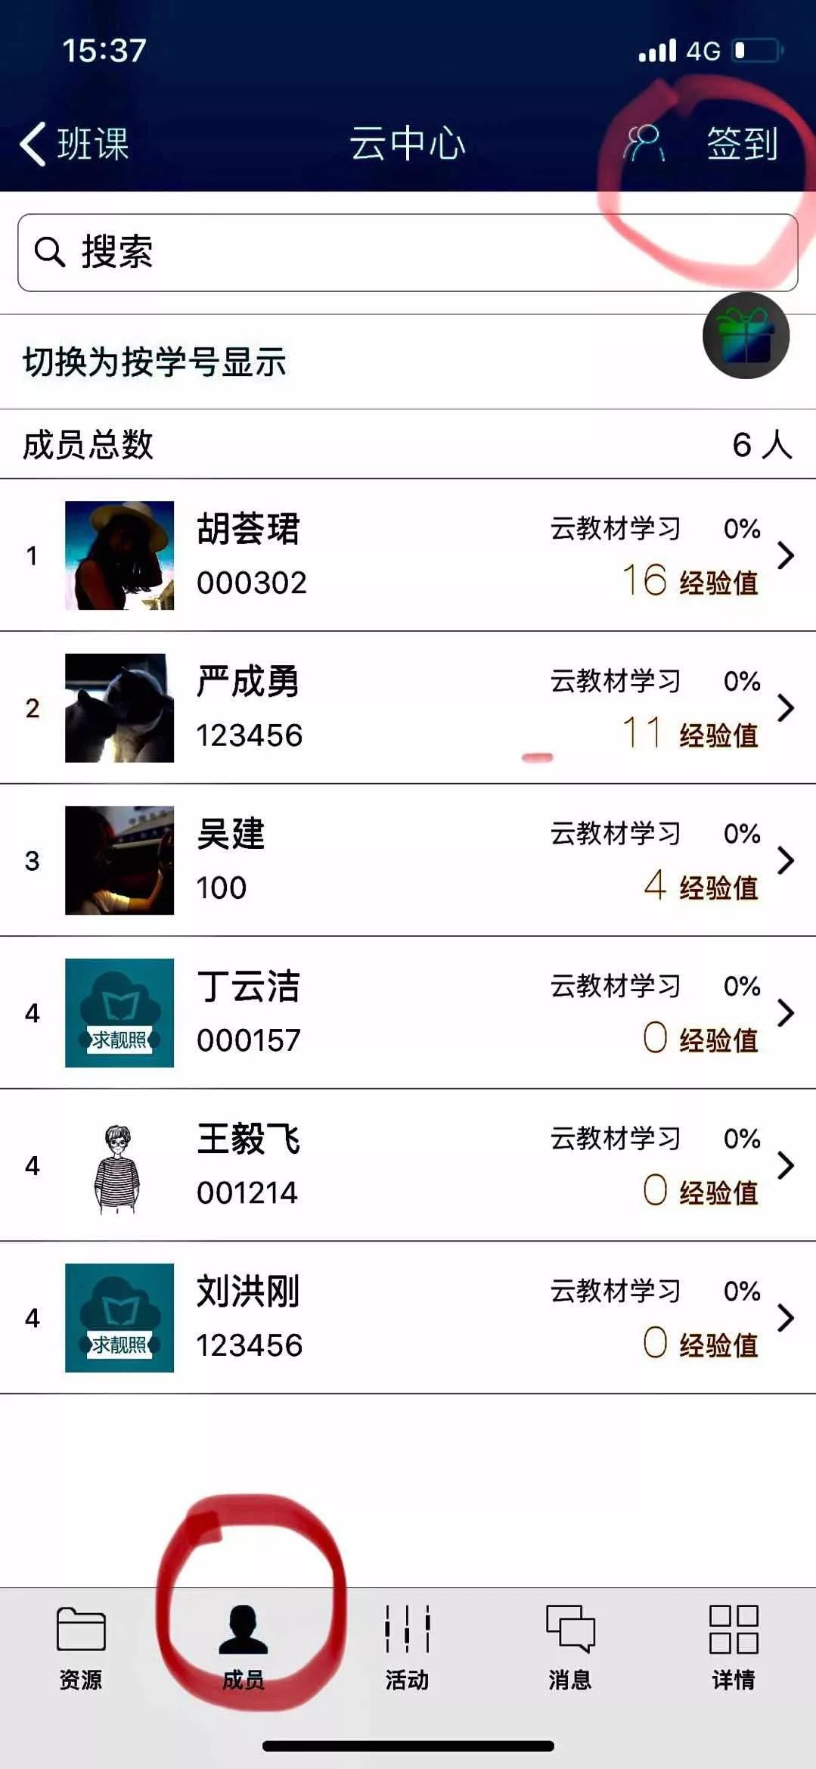

云班课轻直播操作说明
步骤一：打开https://www.mosoteach.cn/web/index.php?c=passport网址登录，点击“我创建的”课程。
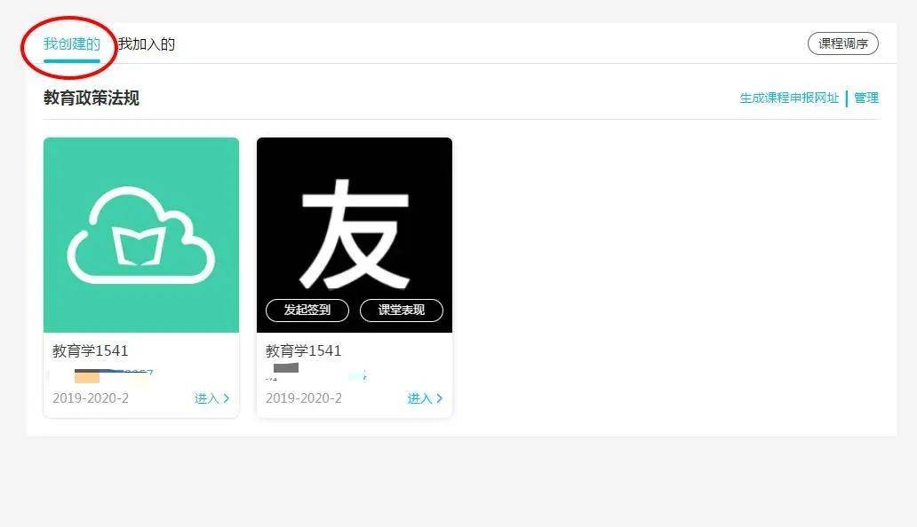
步骤二：选择您需要创建轻直播的课程后，点击“活动”、“轻直播”。
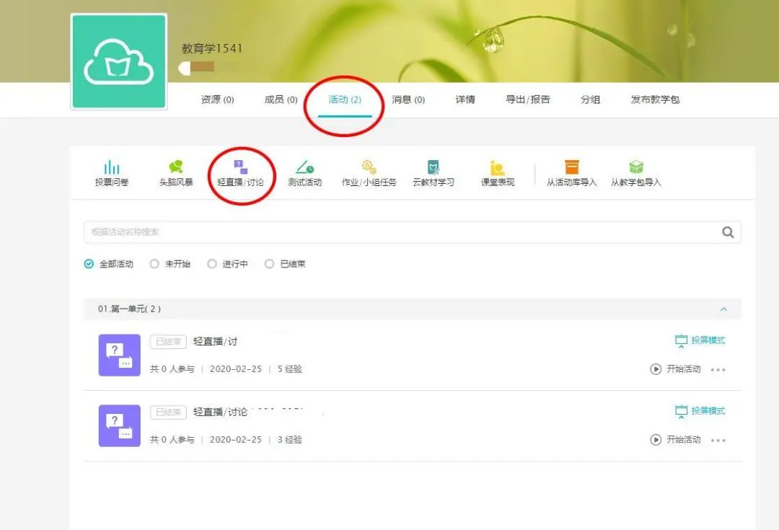

步骤三：填写相关内容并点击“确定”。
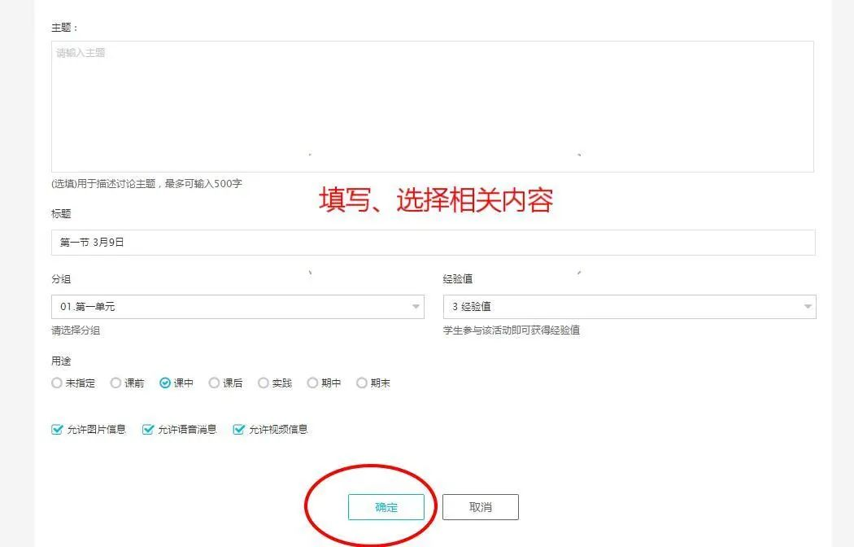
步骤四：详细信息确定后，选择刚创建的轻直播，点击“开始直播”。
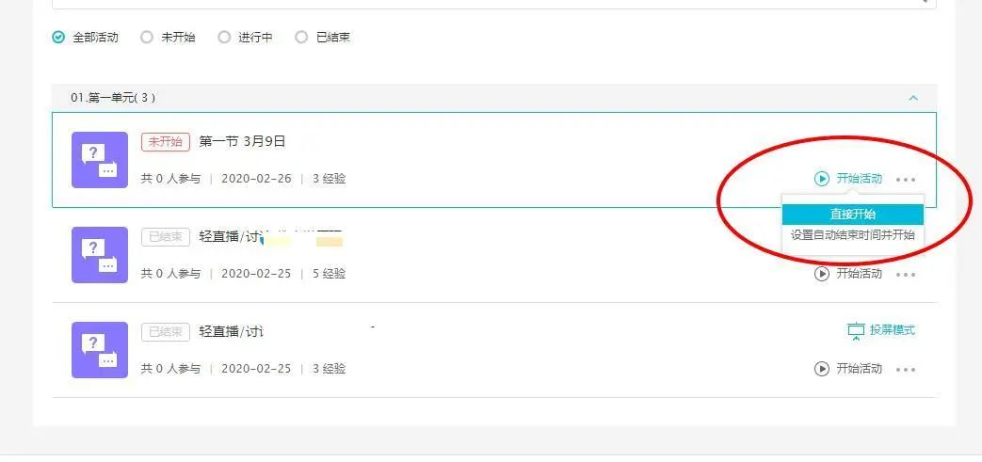

步骤五：进入轻直播，教师可以上传图片、视频等，如下图。
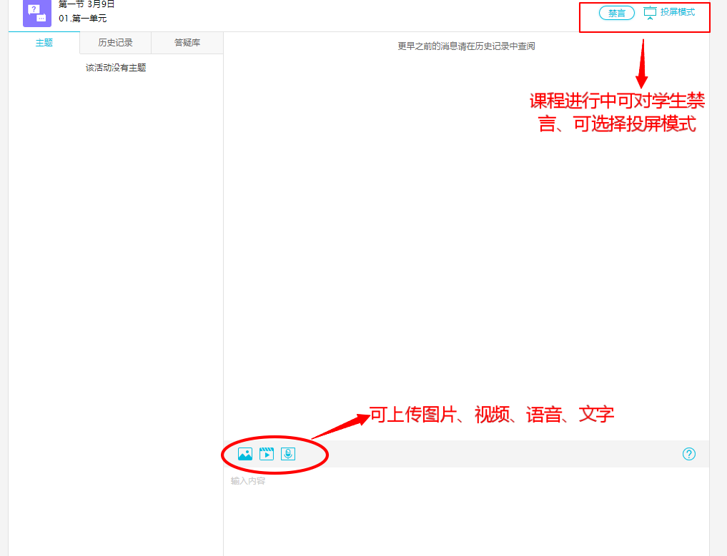
步骤六：课程结束后点击“结束课程”。
